基本仕様
項目 | 内容
名称 | 画面部品凡例
概要 | 画面レイアウトの画面項目一覧で用いられる部品の種類の凡例。  HTMLの標準で存在するものに加え、使用頻度の高い部品を定義する。  本紙では部品の役割や使用タイミング、部品のイメージをスコープとし、詳細な振舞いは別途記述するものとする。
関連文書 | ―

画面部品凡例一覧
No | 部品種別名 | 概要 | HTML標準タグ | イメージ(凡例)
 | ラベル | 編集不可能な文字列。  読み取り専用のデータを表示する場合や、アンカーや表題など重要なテキスト項目で使用する。 | ― | 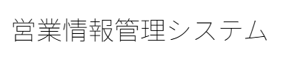
 | テキスト | 任意の文字を入力できる。改行はできない。 | INPUT TYPE=”TEXT” | 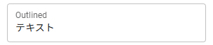
 | テキスト(パスワード) | テキストの派生で、入力した文字を隠ぺいする。 | INPUT TYPE=”PASSWORD” | 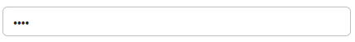
 | テキストエリア | 任意の文字を入力できる。文中で改行ができる。 | TEXTAREA | 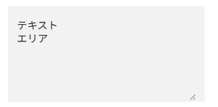
 | ボタン | クリック可能なボタン。 | BUTTON | 
 | アコーディオン | クリックすることで中身を表示・非表示する。 | ― | 【非表示状態】    【表示状態】  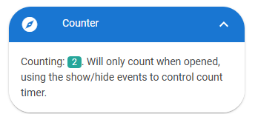
 | セレクトボックス | クリックすると入力する選択肢が表示され、選択肢をクリックすると入力できる。 | SELECT | 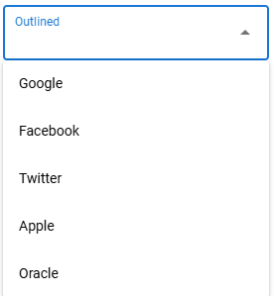
 | オートコンプリート | テキストとセレクトボックスを組み合わせた部品。文字列を直接入力するかクリックして表示される選択肢を選ぶ。  文字列を入力すると、表示される選択肢がその文字列を含むものに限定される。 | ― | 【文字未入力】  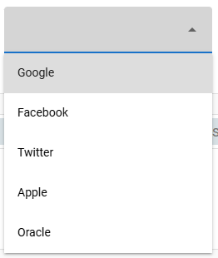  【文字入力済み】  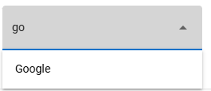
 | ラジオボタン | 複数の選択肢から1つのみを選択できるボタン。 | INPUT TYPE=”RADIO”
 | チェックボックス | クリックするとチェックの有無を入力できる。  単一の項目に対してON／OFFを切り替えたり、複数の選択肢から複数選択できるように選択するために使用する。 | INPUT TYPE=”CHECKBOX” | 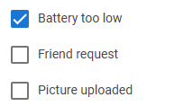
 | トグル | クリックするとON／OFFを切り替えられる。  チェックボックスよりもONとOFFの違いを明確にしたいときに使用する。 | ― | 【OFF】    【ON】  
 | スライダー | ドラッグすることで値を選択できる。  段階的に数字を入力するときに使用する。 | ― | 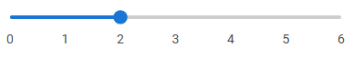
 | カレンダー | 日付を入力できる。  通常は【文字入力】のみ表示され、カレンダーのアイコンをクリックすると【カレンダー入力】が表示される。 | INPUT TYPE=”DATE” | 【文字入力】  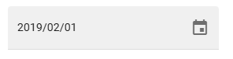  【カレンダー入力】  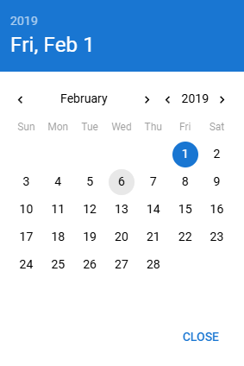
 | ページネーション | 複数ページにわたる項目において、同一画面内のページの切り替えを行うことができる。 | ― | 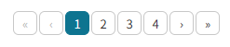
 | リスト | 複数のデータを一覧形式で表示する。 | UL / OL | 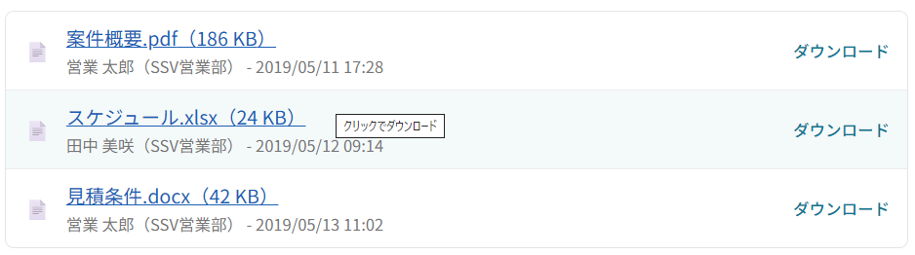
 | グリッドテーブル | 多数の項目からなる複数のデータを一覧形式で表示する。 | ― | 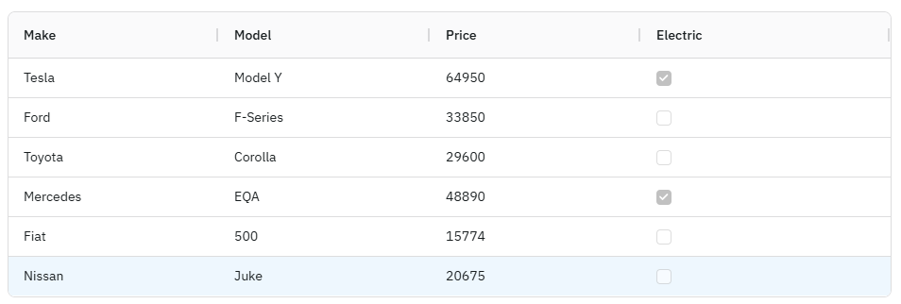
 | ファイルピッカー | ファイルを選択できる。  クリックして開くファイル選択ダイアログか、ドラッグ&ドロップでファイルを指定する。 | ― | 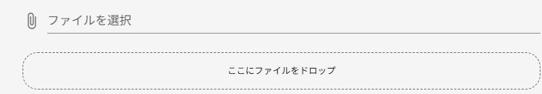
 | ダイアログ | 画面上のモーダルとして表示される。  システムからの通知やユーザのインタラクションを要求する際に使用する。 | ― | 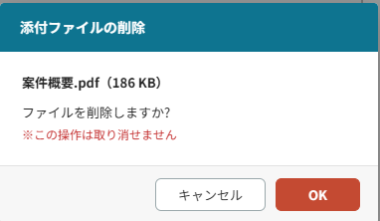
 | リンク | クリックすると別の画面へ遷移するアンカー。  ボタンと同様の意匠で表示することがある。 | A | ―

